ESCUELA SUPERIOR POLITÉCNICA DEL LITORAL
FACULTAD DE INGENIERÍA EN CIENCIAS DE LA TIERRA
INGENIERÍA GEOLÓGICA
EXAMEN FINAL GEOESTADÍSTICA

NOMBRE: ________________________________________ FECHA: _________
- Explique qué es el estadístico semivariograma y cuál es su importancia para la Geoestadística (15 puntos)
- Indique cómo funciona el método de interpolación IDW (15 puntos)
- Explique el significado y cómo se utilizan las siguientes fórmulas en el método de interpolación de Kriging (20 Puntos)
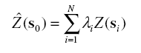
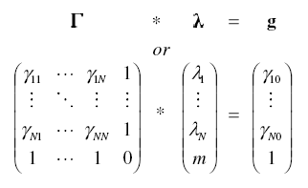
- Escriba Verdadero (V) o Falso (F), explicando por qué (20 puntos)

  - El semivariograma omnidireccional es aquel que se obtiene mediante fórmulas matemáticas establecidas. (__)
______________________________________________________________________________________________________________________________________
  - El método de interpolación de TENDENCIAS, obtiene valores precisos y exactos. (__). ____________________________________________________________
____________________________________________________________

  - La validación cruzada es un método de comprobación de las interpolaciones que se basa en asumir que cada punto de la muestra no existe para irlo interpolando y luego comparar con el dato real. (__). ____________________________________________________________
____________________________________________________________
  - El efecto pepita de los semivariogramas sirven para determinar hasta qué distancia existe una relación de las variables estudiadas. (__)
________________________________________________________________________________________________________________________
- Defina: (10 puntos)
  - Anisotropía Geométrica
  - Coeficiente de correlación de Pearson
  - Variowin

